JavaScript Advance课程
尚硅谷前端研究院
版本：V 1.0

第1章：基础深入总结

1.1 数据类型的分类和判断

1.1.1 基础数据类型
- Number ----- 任意数值 -------- typeof
- String ----- 任意字符串 ------ typeof
- Boolean ---- true/false ----- typeof
- undefined --- undefined ----- typeof/===
- null -------- null ---------- ===

1.1.2 对象(引用，复合)类型
- Object ----- typeof/instanceof
2. Array ------ instanceof
3. Function ---- typeof/instanceof

1.2.3 思考：使用数据前要做哪些工作, 为什么？
1. 对数据类型进行判断
2. 判断的目的是分类
3. 分类是为了明确当前类型的功能然后确定如何使用

1.2.4 判断类型操作符 typeof， instanceof
1) typeof 运算符
1. 返回六种数据类型： String， Number, Boolean, Undefined, Object, Function
2. 可以区别数据类型：数值, 字符串, 布尔值, undefined, function
3. 无法区分：null与对象, 一般对象与数组
4. 贴心小提示： typeof运算符返回的数据类型本身是字符串
2) instanceof运算符
1. 专门用来判断对象数据的类型: Object, Array与Function
2. console.log(arr instanceof Array) // true
- === 全等运算符
- console.log(undefined == null); // true
2. console.log(undefined === null); // false

1.2.5 null和undefined的区别
1) 什么时候数据为undefined

- 定义变量未赋值
- 函数定义形参调用的时候没有传入实参
- 函数没有指定返回值的时候获取的值都为undefined
- 获取对象未定义的属性
- 小结： undefined表示当前值不一定需要，可暂时不存在，当浏览器引擎解析不了的时候会抛出undefined甚至报错。所以在定义变量的时候不建议赋值为undefined

2) 什么时候数据为null
1. 当某一个变量应该存在但不确定具体值的时候
2. 对象的某一个属性值需要通过后期计算得到可暂时赋值为null
3. null表示空的对象，浏览器引擎在解析的时候不会报错
4. 当某一个变量指向的对象不在使用的时候，可将变量赋值为null，使得之前的对象为垃圾对象被回收
5. 小结：和undefined相比null表示确确实实存在的对象，当某一个变量未确定值的时候可暂时赋值为null

1.2 数据, 变量, 内存的理解

1.2.1 什么是数据?
- 万物皆数据，编程就是操作数据
- 在内存中可读的, 可传递的并且保存了特定的信息
- 在内存中的所有操作都是和数据打交道

1.2.2 什么是变量?
- 变量即可变之量，变量对应的数据状态会在特定的情景发生改变
- 在程序运行过程中它的值是允许改变的量
3. 一个变量对应一块小内存, 它的值保存在此内存中

1.2.3 什么是内存？




1.内存条通电后产生的存储空间(临时的)
2.产生和死亡: 内存条(集成电路板)==>通电==>产生一定容量的存储空间==>存储各种数据==>断电==>内存全部消失
3.内存的空间是临时的, 而硬盘的空间是持久的
4.一块内存包含2个数据
* 内部存储的数据(一般数据/地址数据)
* 内存地址值数据
5. 内存分类
* 栈结构: 全局变量, 局部变量 (空间较小)
* 堆结构(列表结构): 对象 (空间较大)

1.3 对象

1.3.1 什么是对象？
1.面向对象编程中最重要的就是对象，万物皆对象
2.代表现实中的某个事物, 是该事物在编程中的抽象
3.多个数据的集合体(封装体)
4. 用于保存多个数据的容器

1.3.2 为什么要使用对象？
1. 集中管理多个数据
2. 便于对多个数据进行统一管理

1.3.3 对象的组成
1) 属性

- 代表现实事物的状态数据
2. 由属性名和属性值组成
3. 属性名都是字符串类型, 属性值是任意类型
4. Obj.a = ‘abc’ // a为obj的属性

2) 方法

- 代表现实事物的行为数据
2. 是特别的属性==>属性值是函数
3. obj.fun = function(){} fun() // fun为obj的属性，可以调用

1.3.4 如何访问对象内部数据?
- 属性名: 编码简单, 但有时不能用
2. ['属性名']: 编码麻烦, 但通用
3. 当对象的属性中有连接符或者是不确定的情况使用['属性名']

1.4 函数

1.4.1 什么是函数？
- 函数也是对象
- 具有特定功能的n条语句的封装体
3. 只有函数是可执行的, 其它类型的数据是不可执行的

1.4.2 为什么要使用函数？
- 提高代码复用
2. 便于阅读和交流

1.4.3 如何定义函数？
1) 声明式
function fun() {
console.log(this.username);
}

2) 表达式: 定义匿名函数

var foo = function (a, b) {
console.log(a, b);
}
3) 构造函数模式

var foo = new Function();

1.4.4 如何调用，执行函数？
1. test()
2. new test()
3. obj.test()
4. test.call/apply(obj)

function print(age) {
if(age < 18){
console.log('未成年，再等等');
}else if(age > 60){
console.log('算了吧。。。太老了');
}else {
console.log('年龄刚好。。。');
}
}
print(23);
var obj = {username: 'kobe'};
var username = 'wade';
function fun() {
console.log(this.username);
}
fun();
fun.call(obj)

1.4.5 回调函数
1) 什么是回调函数
1. 你定义的
2. 你没有直接调用
3. 但最终它执行了(在特定条件或时刻)
2) 常见的回调函数
1. DOM事件函数
2. 定时器函数
3. ajax回调函数(后面学)
4. 生命周期回调函数(后面学)
document.getElementById('btn').onclick = function () {
alert('回调函数执行');
};
setTimeout(function () {
alert('定时器回调函数执行');
}, 1000)

1.4.5 IIFE(立即执行函数)
- 特点：
- 代码被加载立即执行
- 内部的数据是私有的
(function () {
console.log('立即执行函数');
})()

- 作用：
- 隐藏内部实现
2. 不污染外部命名空间

1.4.6 函数中的this
- 理解this

- 一个关键字, 一个内置的引用变量
2. 在函数中都可以直接使用this
3. this代表调用函数的当前对象
4. 在定义函数时, this还没有确定,只有在执行时才动态确定(绑定)的

- 如何确定this的值
- test()
2. obj.test()
3. new test()
4. test.call(obj) test.apply(obj)
贴心小提示： 函数的this就是调用函数的对象， 本质看任何的函数都是被对象调用的

第2章：函数高级

2.1 原型对象与原型链

2.1.1 理解原型对象
1) 函数的prototype属性
1. 每个函数都有一个prototype属性, 它默认指向一个Object空对象(即称为: 原型对象)
2. 原型对象中有一个属性constructor, 它指向函数对象

2) 操作原型对象
1. 可以通过prototype属性找到原型对象，并可以给该对象添加属性和方法(通常是添加方法)
2. 作用: 函数的所有实例对象自动拥有原型中的属性(方法)

2.1.2 显示原型对象和隐式原型对象
1) 概念
1. 每个函数function都有一个prototype，即显式原型
2. 每个实例对象都有一个__proto__，可称为隐式原型
3. 对象的隐式原型的值为其对应构造函数的显式原型的值
2) 图解
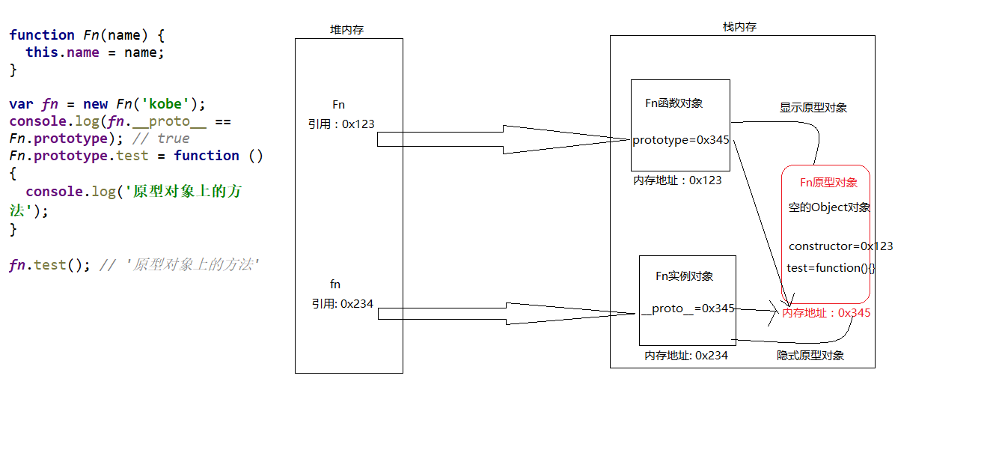
3) 总结
1. 函数的prototype属性: 在定义函数时自动添加的, 默认值是一个空Object对象
2. 对象的__proto__属性: 创建对象时自动添加的, 默认值为构造函数的prototype属性值
3. 程序员能直接操作显式原型, 但不能直接操作隐式原型(ES6之前)

2.1.3 原型链
1) 概念
1. 访问一个对象的属性时，先在自身属性中查找，找到返回
2. 如果没有, 再沿着__proto__这条链向上查找, 找到返回
3. 如果最终没找到, 返回undefined
4. __proto__这条原型查找链就是原型链: 隐式原型链
2) 作用
1. 查找对象的属性(方法)
3) 原型链_属性问题
1. 读取对象的属性值时: 会自动到原型链中查找
2. 设置对象的属性值时: 不会查找原型链, 如果当前对象中没有此属性, 直接添加此属性并设置其值
3. 方法一般定义在原型中, 属性一般通过构造函数定义在对象本身上
4) 构造函数/原型/实体对象的关系(图解)
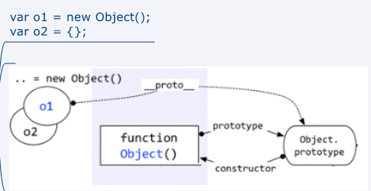
5) 构造函数/原型/实体对象的关系(图解)
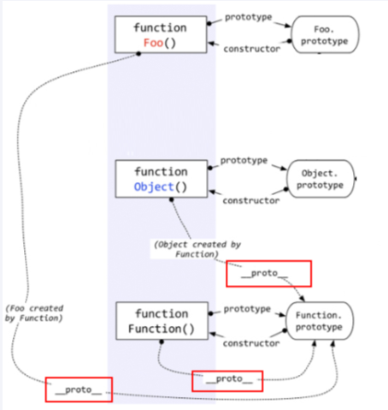

2.1.4 探索instanceof
1) 概念
1. 表达式: A instanceof B
2. 如果B函数的显式原型对象在A对象的原型链上, 返回true, 否则返回false
2) 案例
//案例1
function Foo() { }
var f1 = new Foo();
console.log(f1 instanceof Foo); // true
console.log(f1 instanceof Object); // true
//案例2
console.log(Object instanceof Function) // true
console.log(Object instanceof Object) // true
console.log(Function instanceof Object) // true
console.log(Function instanceof Function) // true
function Foo() {}
console.log(Object instanceof Foo); // false

2.1.5 笔试题
/*
测试题1
*/
var A = function() {
}
A.prototype.n = 1
var b = new A()
A.prototype = {
n: 2,
m: 3
}
var c = new A()
console.log(b.n, b.m, c.n, c.m)
/*
测试题2
*/
var F = function(){};
Object.prototype.a = function(){
console.log('a()')
};
Function.prototype.b = function(){
console.log('b()')
};
var f = new F();
f.a()
f.b()
F.a()
F.b()

2.2 执行上下文和执行上下文栈

2.2.1 变量提升与函数提升
1) 变量提升

- 通过var定义(声明)的变量, 在定义语句之前就可以访问到
2. 值: undefined
2) 函数提升

- 通过function声明的函数, 在之前就可以直接调用
2. 值: 函数定义(对象)

2.2.2 执行上下文(EC: execute context)
1) 代码分类

- 全局代码
2. 函数代码(局部代码)

2) 理解执行上下文
1. 执行上下文其实就是执行环境
2. 当代码被载入后马上开始执行的时候就进入的对应的执行上下文
3. 执行上下文是在代码执行的时候决定的(区别于作用域)
4. 在代码马上执行之前先做一下的操作
- 创建作用域链
每个函数的作用域链由当前执行上下文的变量对象和父级的作用域链构成
2.创建变量对象
1. 用于存储当前环境下的变量，函数，函数参数(arguments) ---> 当前步骤其实就是平时说的预解析
2. 全局的变量对象为window
3. 函数的变量对象为抽象的，看不见的。
3.确定this的指向
1. 全局的this --> window
2. 函数的this --> 调用其的对象
4.扩展理解
可以抽象的认为执行上下文是一个大的对象，内部的包含三部分东西： 作用域链，(变量，函数，函数参数)， this
ECobj = {
scopeChain: {父级作用域链，当前变量对象},
variableObj: {变量，函数，函数参数}，
this: {window || 调用函数的对象}
}

2.2.3 执行上下文栈
1) 理解压栈
1. 当全局代码开始执行前，先创建上下文执行环境
2. 当上下文执行环境创建好了以后将上下文中的所有内容(ECobj)放入栈内存
3. 最先放入的在最下边(global)，
4. 其他执行的函数的执行上下文依次放入(放入的顺序是代码的执行顺序)
5. 栈中最后放入的执行完最先出栈。
2) 图解
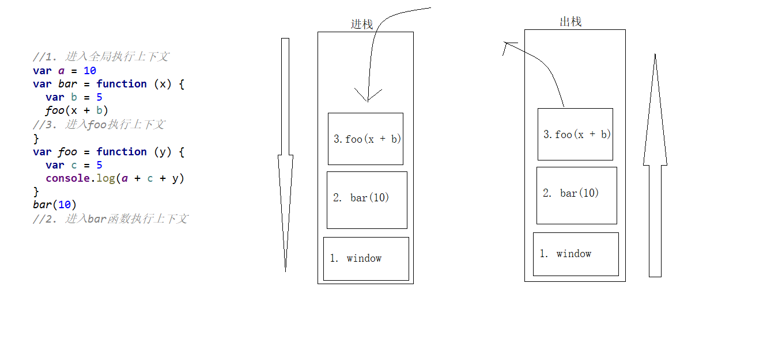

2.2.4 笔试题
/*
测试题1: 先预处理函数, 后预处理变量, 如果已经存在就会被忽略
*/
function a() {}
var a;
console.log(typeof a)
/*
测试题2: 变量预处理, in操作符
*/
if (!(b in window)) {
var b = 1;
}
console.log(b)
/*
测试题3: 预处理, 顺序执行
*/
var c = 1
function c(c) {
console.log(c)
var c = 3
}
c(2)

2.3 作用域与作用域链

2.3.1 作用域
1) 理解作用域
1. 就是一块"地盘", 一个代码段所在的区域
2. 它是静态的(相对于上下文对象), 在编写代码时就确定了
2) 作用域分类
1. 全局作用域
2. 函数作用域
3. 没有块作用域(ES6有了)
3) 作用域作用
1. 隔离变量，不同作用域下同名变量不会有冲突
4) 图解
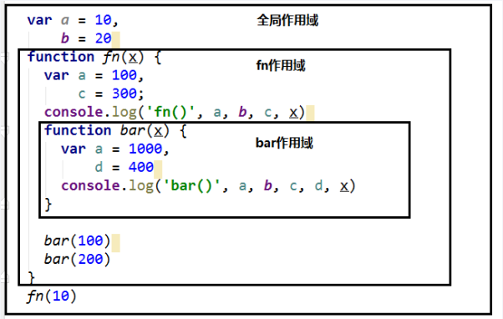

2.3.2 作用域和执行上下文
1) 区别1
1. 除全局作用域之外，每个函数都会创建自己的作用域，作用域在函数定义时就已经确定了。而不是在函数调用时
2. 全局执行上下文环境是在全局作用域确定之后, js代码马上执行之前创建
3. 函数执行上下文环境是在调用函数时, 函数体代码执行之前创建
2) 区别2
1. 作用域是静态的, 只要函数定义好了就一直存在, 且不会再变化
2. 上下文环境是动态的, 调用函数时创建, 函数调用结束时上下文环境就会被释放

3) 联系
1. 上下文环境(对象)是从属于所在的作用域
2. 全局上下文环境==>全局作用域
3. 函数上下文环境==>对应的函数使用域

4) 思考练习题
以下代码产生几个作用域，几个执行上下文？
var a = 10,
b = 20
function fn(x) {
var a = 100,
c = 300;
console.log('fn()', a, b, c, x)
function bar(x) {
var a = 1000,
d = 400
console.log('bar()', a, b, c, d, x)
}
bar(100)
bar(200)
}
fn(10)

2.3.3 作用域链
1) 理解
1. 多个上下级关系的作用域形成的链, 它的方向是从下向上的(从内到外)
2. 查找变量时就是沿着作用域链来查找的

2) 查找一个变量的规则
1. 在当前作用域下的执行上下文中查找对应的属性, 如果有直接返回, 否则进入上一级
2. 在上一级作用域的执行上下文中查找对应的属性, 如果有直接返回, 否则进入上一级
3. 直到全局作用域, 如果还找不到就抛出找不到的异常
2) 小练习
var a = 2;
function fn1() {
var b = 3;
function fn2() {
var c = 4;
console.log(c); // 4
console.log(b); // 3
console.log(a); // 2
console.log(d); // 报错，d is not defined
}
fn2();
}
fn1();

2.3.4 笔试题
1) 笔试题1
var x = 10;
function fn() {
console.log(x);
}
function show(f) {
var x = 20;
f();
}
show(fn);
2) 笔试题2
var fn = function () {
console.log(fn)
}
fn()
var obj = {
fn2: function () {
console.log(fn2)
}
}
obj.fn2()

2.4 闭包

2.4.1 理解闭包
1) 如何产生闭包？
1. 当一个嵌套的内部(子)函数引用了嵌套的外部(父)函数的变量(函数)时, 就产生了闭包
2) 闭包到底是什么？
1. 使用chrome调试查看
2. 理解一: 闭包是嵌套的内部函数(绝大部分人)
3. 理解二: 包含被引用变量(函数)的对象(极少数人)
4. 注意: 闭包存在于嵌套的内部函数中，由内部函数牵引

3) 产生闭包的条件
1. 函数嵌套
2. 内部函数引用了外部函数的数据(变量/函数)
3. 调用外部函数
function fn1 () {
var a = 3
function fn2 () {
console.log(a)
}
}
fn1()

2.4.2 常见的闭包
1. 将函数作为另一个函数的返回值
2. 将函数作为实参传递给另一个函数调用
1) 示例1

// 1. 将函数作为另一个函数的返回值
function fn1() {
var a = 2
function fn2() {
a++
console.log(a)
}
return fn2
}
var f = fn1()
f() // 3
f() // 4

2) 示例2
// 2. 将函数作为实参传递给另一个函数调用
function showMsgDelay(msg, time) {
setTimeout(function () {
console.log(msg)
}, time)
}
showMsgDelay('hello', 1000)

2.4.3 闭包的作用
1. 使用函数内部的变量在函数执行完后, 仍然存活在内存中(延长了局部变量的生命周期)
2. 让函数外部可以操作(读写)到函数内部的数据(变量/函数)

2.4.4 闭包的声明周期
1. 产生: 在嵌套内部函数定义执行完时就产生了(不是在调用)
2. 死亡: 在嵌套的内部函数成为垃圾对象时

2.4.5 闭包的应用
定义JS模块:
- 具有特定功能的js文件
2. 将所有的数据和功能都封装在一个函数内部(私有的)
3. 只向外暴露一个包信n个方法的对象或函数
4. 模块的使用者, 只需要通过模块暴露的对象调用方法来实现对应的功能
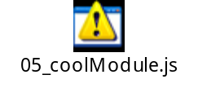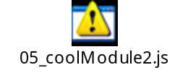

2.4.6 闭包的缺点
1. 缺点
* 函数执行完后, 函数内的局部变量没有释放, 占用内存时间会变长
* 容易造成内存泄露
2. 解决
* 能不用闭包就不用
* 及时释放

2.4.7 笔试题
//代码片段一
var name = "The Window";
var object = {
name: "My Object",
getNameFunc: function () {
return function () {
return this.name;
};
}
};
console.log(object.getNameFunc()()); //?
//代码片段二
var name2 = "The Window";
var object2 = {
name2: "My Object",
getNameFunc: function () {
var that = this;
return function () {
return that.name2;
};
}
};
console.log(object2.getNameFunc()()); //?

笔试题2：
function fun(n, o) {
console.log(o)
return {
fun: function (m) {
return fun(m, n)
}
}
}
var a = fun(0)
a.fun(1)
a.fun(2)
a.fun(3) //undefined,?,?,?
var b = fun(0).fun(1).fun(2).fun(3) //undefined,?,?,?
var c = fun(0).fun(1)
c.fun(2)
c.fun(3) //undefined,?,?,?

笔试题3：综合
function Foo() {
getName = function () { alert (1); };
return this;
}
Foo.getName = function () { alert (2);};
Foo.prototype.getName = function () { alert (3);};
var getName = function () { alert (4);};
function getName() { alert (5);}
//请写出以下输出结果：
Foo.getName();
getName();
Foo().getName();
getName();
new Foo.getName();
new Foo().getName();
new new Foo().getName();

第3章：对象高级

3.1 对象创建模式

3.1.1 Object构造函数模式
1) 理解
1. 套路: 先创建空Object对象, 再动态添加属性/方法
2. 适用场景: 起始时不确定对象内部数据
3. 问题: 语句太多
2) 代码演示
var p = new Object()
p = {}
p.name = 'Tom'
p.age = 12
p.setName = function (name) {
this.name = name
}
p.setaAge = function (age) {
this.age = age
}
console.log(p)

3.1.2 对象字面量
1) 理解
1. 套路: 使用{}创建对象, 同时指定属性/方法
2. 适用场景: 起始时对象内部数据是确定的
3. 问题: 如果创建多个对象, 有重复代码

2) 代码演示
var p = {
name: 'Tom',
age: 23,
setName: function (name) {
this.name = name
}
}
console.log(p.name, p.age)
p.setName('JACK')
console.log(p.name, p.age)
var p2 = {
name: 'BOB',
age: 24,
setName: function (name) {
this.name = name
}
}

3.1.3 工厂模式
1) 理解
1. 套路: 通过工厂函数动态创建对象并返回
2. 适用场景: 需要创建多个对象
3. 问题: 并没有正真生成一类对象, 都是Object类型，可用instanceof检测
2) 代码演示
// 工厂函数: 返回一个需要的数据的函数
function createPerson(name, age) {
var p = {
name: name,
age: age,
setName: function (name) {
this.name = name
}
}
return p
}
var p1 = createPerson('Tom', 12)
var p2 = createPerson('JAck', 13)
console.log(p1)
console.log(p2)

3.1.4 自定义构造函数模式
1) 理解
1. 套路: 自定义构造函数, 通过new创建对象
2. 适用场景: 需要创建多个类型确定的对象
3. 问题: 每个对象都有相同的数据, 浪费内存

2) 代码演示
function Person(name, age) {
this.name = name
this.age = age
this.setName = function (name) {
this.name = name
}
}
var p1 = new Person('Tom', 12)
var p2 = new Person('Tom2', 13)
console.log(p1, p1 instanceof Person)

3.1.5 构造函数 + 原型的组合模式
1) 理解
1. 套路: 自定义构造函数, 属性在函数中初始化, 方法添加到原型上
2. 适用场景: 需要创建多个类型确定的对象

2) 代码演示
function Person (name, age) {
this.name = name
this.age = age
}
Person.prototype.setName = function (name) {
this.name = name
}
var p1 = new Person('Tom', 12)
var p2 = new Person('JAck', 23)
p1.setName('TOM3')
console.log(p1)
Person.prototype.setAge = function (age) {
this.age = age
}
p1.setAge(23)
console.log(p1.age)
Person.prototype = {}
p1.setAge(34)
console.log(p1)
var p3 = new Person('BOB', 12)
p3.setAge(12)

3.2 继承模式

3.2.1 原型链继承
1) 继承套路
1. 定义父类型构造函数
2. 给父类型的原型添加方法
3. 定义子类型的构造函数
4. 创建父类型的对象赋值给子类型的原型
5. 将子类型原型的构造属性设置为子类型
6. 给子类型原型添加方法
7. 创建子类型的对象: 可以调用父类型的方法
贴心小提示： 子类型的原型为父类型的一个实例对象
2) 代码演示
function Supper() { //父类型
this.superProp = 'The super prop'
}
//原型的数据所有的实例对象都可见
Supper.prototype.showSupperProp = function () {
console.log(this.superProp)
}
function Sub() { //子类型
this.subProp = 'The sub prop'
}
// 子类的原型为父类的实例
Sub.prototype = new Supper()
// 修正Sub.prototype.constructor为Sub本身
Sub.prototype.constructor = Sub
Sub.prototype.showSubProp = function () {
console.log(this.subProp)
}
// 创建子类型的实例
var sub = new Sub()
// 调用父类型的方法
sub.showSubProp()
// 调用子类型的方法
sub.showSupperProp()

3.2.2 借用构造函数继承(假的)
1) 继承套路
1. 定义父类型构造函数
2. 定义子类型构造函数
3. 在子类型构造函数中调用父类型构造
4. 在子类型构造函数中通用super()调用父类型构造函数， 在此可理解为在子类中为父类构造函数使用call强制绑定this然后调用
2) 代码演示
function Person(name, age) {
this.name = name
this.age = age
}
function Student(name, age, price) {
Person.call(this, name, age) //this.Person(name, age)
this.price = price
}
var s = new Student('Tom', 20, 12000)
console.log(s.name, s.age, s.price)

3.2.3 组合继承(原型链 + 构造函数)
1) 继承套路
1. 利用原型链实现对父类型对象的方法继承
2. 利用super()借用父类型构建函数初始化相同属性
2) 代码演示
function Person(name, age) {
this.name = name
this.age = age
}
Person.prototype.setName = function (name) {
this.name = name
}
function Student(name, age, price) {
Person.call(this, name, age) //得到父类型的属性
this.price = price
}
Student.prototype = new Person() //得到父类型的方法
Student.prototype.constructor = Student
Student.prototype.setPrice = function (price) {
this.price = price
}
var s = new Student('Tom', 12, 10000)
s.setPrice(11000)
s.setName('Bob')
console.log(s)
console.log(s.constructor)

3) 图解
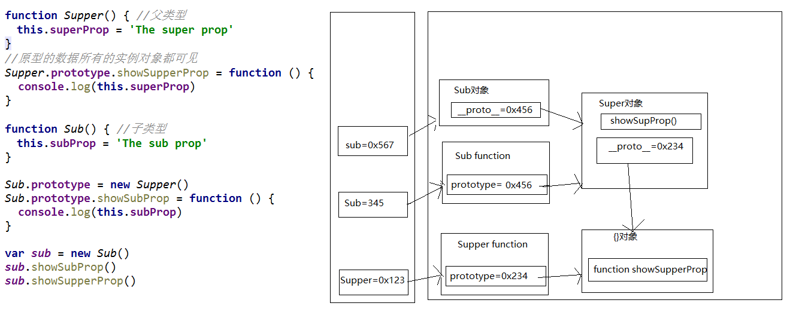

第4章：线程机制与事件机制

4.1 进程与线程

4.1.1 进程
1. 可以通过windows任务管理器查看进程
2. 程序的一次执行, 它占有一片独有的内存空间

4.1.2 线程
1. 是CPU的最小的调度单元
2. 是程序执行的一个完整流程
3. 是进程内的一个独立执行单元

4.1.3 图解
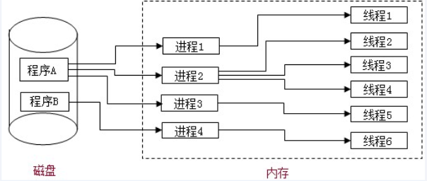

4.1.4 相关知识扩展
1. 线程池(thread pool): 保存多个线程对象的容器, 实现线程对象的反复利用
2. 一个进程内的数据可以供其中的多个线程直接共享
多个进程之间的数据是不能直接共享的
3. 一个进程中也可以同时运行多个线程, 我们会说程序是多线程运行的
4. 一个进程中至少有一个运行的线程: 主线程, 进程启动后自动创建
5. 应用程序必须运行在某个进程的某个线程上

4.1.5 相关问题
1) 何为多进程与多线程
1. 多进程运行: 一应用程序可以同时启动多个实例运行
2. 多线程: 在一个进程内, 同时有多个线程运行
2) 单线程和多线程的对比
单线程：
优点：
顺序编程简单易懂
缺点：
效率低
多线程：
优点：
能有效提升CPU的利用率
缺点：
- 创建多线程开销
- 线程间切换开销
- 死锁与状态同步问题
- JS是单线程还是多线程
1. 但使用H5中的 Web Workers可以多线程运行
2. js是单线程运行的
4) 浏览器运行时单线程还是多线程
都是多线程运行的
5) 浏览器运行是单进程还是多进程?
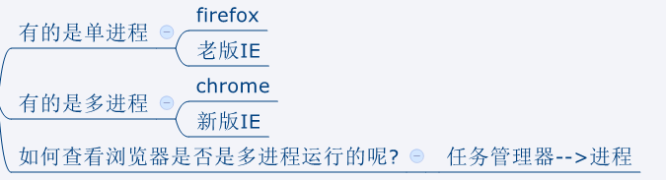

4.2 浏览器内核

4.2.1 理解什么是内核
1. 内核是CPU的核心，一个CPU可以有多个内核（也就是多核处理器），而一个内核只能属于一个CPU。
2. 支撑浏览器运行的最核心的程序

4.2.2 不同浏览器的内核可能不一样
1. Chrome, Safari : webkit
2. firefox : Gecko
3. IE : Trident
4. 360,搜狗等国内浏览器: Trident + webkit

4.2.3 内核由很多模块组成
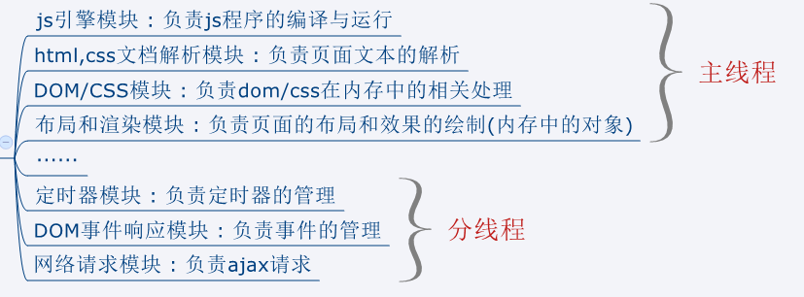

4.3 定时器引发的思考

4.3.1 定时器真的准时吗？
1. 定时器并不能保证真正定时执行
2. 一般会延迟一丁点(可以接受), 也有可能延迟很长时间(不能接受)
var start = Date.now();
setTimeout(function () {
alert('aa');
console.log('执行了', Date.now() - start);
}, 200)
for (var i = 0; i < 1000000000; i++) {
}

4.3.2 定义器在分线程执行的还是在主线程执行的？
1. 在主线程执行的, js是单线程的

4.3.3 定时器是如何实现的?
1. 在主线程执行的, js是单线程的

4.4 JS单线程执行

4.4.1 如何证明js执行是单线程的?
1. setTimeout()的回调函数是在主线程执行的
2. 定时器回调函数只有在运行栈中的代码全部执行完后才有可能执行

4.4.2 为什么js要用单线程模式, 而不用多线程模式?
1. JavaScript的单线程，与它的用途有关。
2. 作为浏览器脚本语言，JavaScript的主要用途是与用户互动，以及操作DOM。
3. 这决定了它只能是单线程，否则会带来很复杂的同步问题

4.4.3 代码的分类:
1. 初始化代码
2. 回调代码

4.4.4 js引擎执行代码的基本流程
1. 先执行初始化代码: 包含一些特别的代码
2. 设置定时器
3. 绑定监听
4. 发送ajax请求
5. 后面在某个时刻才会执行回调代码

4.4.5 代码演示
function fun1() {
console.log('fun1()');
}
fun1();
setTimeout(function () {
console.log('11111');
}, 0)
setTimeout(function () {
console.log('33333');
}, 3000)
setTimeout(function () {
console.log('22222');
}, 2000)
function fun2() {
console.log('fun2()');
}
fun2();
alert('-'.repeat(50));
// 定时器记时是在分线程
// 当主线程阻塞暂停之后分线程的工作也会随之暂停
// 主线程开启执行后分线程也继续工作

4.5 浏览器的事件循环(轮询)模型

4.5.1 所有代码分类
1. 初始化执行代码(同步代码): 包含绑定dom事件监听, 设置定时器, 发送ajax请求的代码
2. 回调执行代码(异步代码): 处理回调逻辑

4.5.2 js引擎执行代码的基本流程:
初始化代码===>回调代码

4.5.4 模型的2个重要组成部分:
1. 事件管理模块
2. 回调队列

4.5.5 模型的运转流程
1. 执行初始化代码, 将事件回调函数交给对应模块管理
2. 当事件发生时, 管理模块会将回调函数及其数据添加到回调列队中
3. 只有当初始化代码执行完后(可能要一定时间), 才会遍历读取回调队列中的回调函数执行

4.5.6 图解
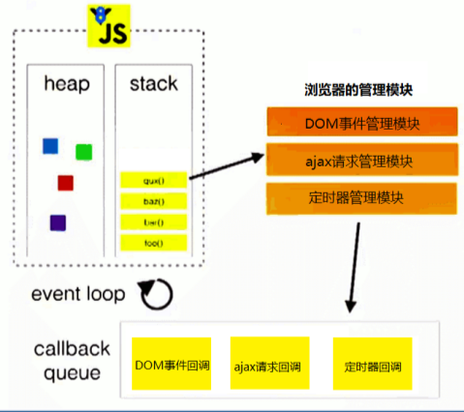

4.5.7 相关重要概念
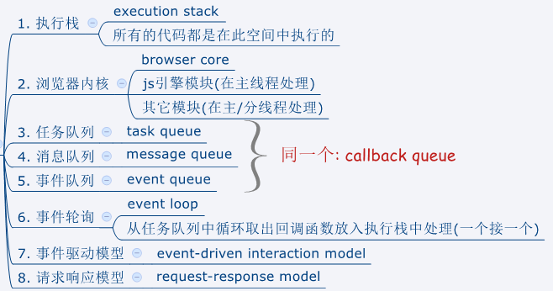

4.6 H5 Web Workers(多线程)

4.6.1 理解Web Worker
1. Web Workers 是 HTML5 提供的一个javascript多线程解决方案
2. 我们可以将一些大计算量的代码交由web Worker运行而不冻结用户界面
3. 但是子线程完全受主线程控制，且不得操作DOM。
4. 所以，这个新标准并没有改变JavaScript单线程的本质
5. 相关API：
* Worker: 构造函数, 加载分线程执行的js文件
* Worker.prototype.onmessage: 用于接收另一个线程的回调函数
* Worker.prototype.postMessage: 向另一个线程发送消息

4.6.2 使用Web Worker
1) 创建在分线程执行的js文件
var onmessage =function (event){ //不能用函数声明
console.log('onMessage()22');
var upper = event.data.toUpperCase();//通过event.data获得发送来的数据
postMessage( upper );//将获取到的数据发送会主线程
}
2) 在主线程中的js中发消息并设置回调
//创建一个Worker对象并向它传递将在新线程中执行的脚本的URL
var worker = new Worker("worker.js");
//接收worker传过来的数据函数
worker.onmessage = function (event) {
console.log(event.data);
};
//向worker发送数据
worker.postMessage("hello world");

4.6.3 图解
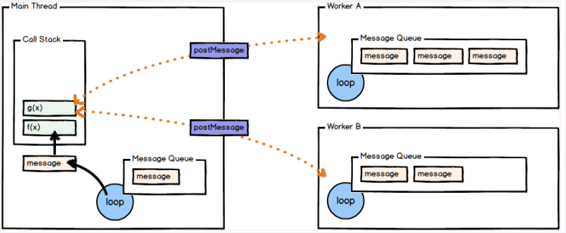

4.6.4 Web Worker缺点
1. 不能跨域加载JS
2. worker内代码不能访问DOM(更新UI)
3. 不是每个浏览器都支持这个新特性

4.6.5 应用: 分线程计算斐波那契数列
主线程：
function fibonacci(num) {
return num <=2? 1: fibonacci(num - 1) + fibonacci(num -2);
}
console.log(fibonacci(5));
// 主线程计算 斐波那契数列
document.getElementById('btn1').onclick = function () {
var num = document.getElementById('number').value;
alert(fibonacci(num));
}

分线程：
document.getElementById('btn2').onclick = function () {
var num = document.getElementById('number').value;
var worker = new Worker('./worker.js');
worker.postMessage(num);
worker.onmessage = function (event) {
console.log(event);
alert(event.data);
}
}
var onmessage = function (event) {
var num = event.data;
function fibonacci(num) {
return num <=2? 1: fibonacci(num - 1) + fibonacci(num -2);
}
var result = fibonacci(num);
postMessage(result);
}

